Образ. мистецтво 5 кл Урок 10. Світлотінь

Образ. мистецтво 5 кл Урок 10. Світлотінь
Мета:
• навчальна: надати учням відомості про передавання об'ємної форми предметів на площині засобами графіки; ознайомити з поняттям «світлотіньове моделювання форми», зі схемою розподілення світла на різноманітних геометричних формах;
• розвивальна: розвивати вміння учнів аналізувати форму предметів, навички роботи з графічними матеріалами; формувати естетичні почуття, смак;
• виховна: виховувати уважність, акуратність, точність під час виконання тонового малюнка.
Оснащення
• Матеріали та інструменти: прості олівці, гумки, альбоми.
• Зоровий ряд: куб, конус, циліндр та куля; рисунки геометричних предметів зі світлотіньовою градацією.
Тип уроку: комбінований урок.

Хід уроку Образ. мистецтво 5 кл Світлотінь
1. ОРГАНІЗАЦІЙНИЙ МОМЕНТ
Привітання. Перевірка готовності учнів до уроку
2. ОГОЛОШЕННЯ ТЕМИ Й МЕТИ УРОКУ
3. ВИКЛАДЕННЯ НОВОГО НАВЧАЛЬНОГО МАТЕРІАЛУ
Учитель. Подивіться на предмети, що знаходяться перед вами. Вони вам дуже добре знайомі. Це куб, конус, циліндр та куля. Уважно придивіться, як по-різному освітлено ці предмети. Освітлена і тіньова частини предмета створюють основні градації світла та тіні, які надають малюнку точності моделювання форми та створюють тонкий художній образ.
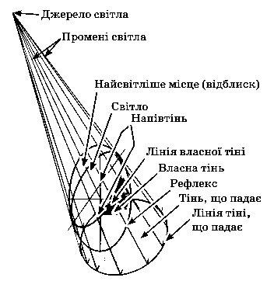
Як ви вже помітили, поверхню предмета освітлено неоднаково. Освітлена частина має градації напівтонів. На одну його частину сонячне проміння падає перпендикулярно і створює найосвітленіше місце поверхні — відблиск. На іншу частину проміння падає під незначним кутом, і вона є менш освітленою — це світло. На третю частину — під значним кутом, тому і освітленість цієї частини є незначною,— це напівтінь. На тіньовій поверхні предмета, на яку майже не потрапляють промені, є такі градації: власна тінь; рефлекс; тінь, що падає. Рефлекси — це віддзеркалення світла від навколишніх об'єктів на тіньовій частині у вигляді світлової плями з розмитими краями; вони зазвичай є темнішими за напівтони. Тінь — це неосвітлена частина будь-чого. Власна тінь — частина поверхні предмета, на яку не потрапляють промені світла. На відміну від неї, тінь, що падає,— це тінь, що з'явилася на поверхні внаслідок загороджування її від світла іншим предметом. (Запис до словничків.)
Уважно роздивіться кулю та циліндр. Предмети з рівною, плавною формою потребують м'якого світлотіньового рішення без різких перепадів та абсолютного поглиблення тіней. Зовсім інакше виглядає куб. Розподілення тіней та світла на ньому залежить від розміщення джерела світла щодо граней куба.
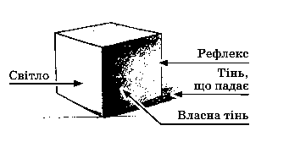
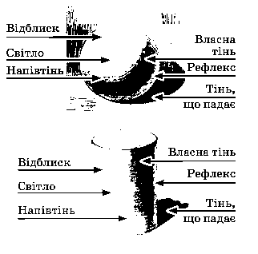
Тон у чорно-білому малюнку може передавати також відчуття кольору, не втрачаючи при цьому власного тону, а також забезпечувати чіткість силуету предмета та будувати цілісний простір зображення. Порівнюючи світлотіньові відношення поверхонь геометричної форми, ви маєте прагнути передати на малюнку тільки їх основні градації (відблиск; світло; напівтінь; власну тінь та тінь, що падає; рефлекс). «Ліплення» тоном здійснюється тільки після ретельної лінійної побудови предметів на рисунку. Це особливо важливо для вираження тоном форми геометричних фігур (куба, конуса, циліндра, кулі). Штрихом можна підкреслити чи навіть зруйнувати форму. Зверніть увагу на куб, кулю та циліндр: штрихи розташовані так, щоб підкреслити форму геометричних тіл.
Фізкультхвилинка
Навчальна вправа
Учитель. На аркуші паперу намалюйте прямокутник 3x10 см. Заштрихуйте цей прямокутник, створюючи градацію від світлого до темного.
Під час штрихування пам'ятайте, що штрихи не мають розташовуватися під прямим кутом один до одного.
4. САМОСТІЙНА ПРАКТИЧНА РОБОТА УЧНІВ
Відтворення світлотіньового моделювання форми
Учитель. Покладіть на стіл зім'ятий або зігнутий у різних місцях папір (можливі варіанти: паперовий літак або кораблик). Уважно придивіться до розподілення світла та тіні. Спробуйте відтворити світлотіньове моделювання форми.
5. АКТУАЛІЗАЦІЯ НАБУТИХ ЗНАНЬ
♦ Як можна зобразити об'єм предметів?
♦ Що таке тінь? Якою вона є?
♦ Що таке відблиск? А світло?
♦ Що ми називаємо рефлексом?
6. Підбиття уроку. Образ. мистецтво 5 кл Світлотінь
1. Підбиття підсумків (загальна оцінка уроку).
2. Визначення завдання для підготовки до наступного уроку: роздивитись удома предмети прямокутної форми; звернути увагу на те, як змінюється вигляд будинків залежно від їх розташування щодо глядача; принести прості олівці, аркуші паперу, гумки.
3. Проголошення уроку завершеним.

